Weiter geht’s im MobiliSta-Reallabor!
Sagen Sie uns, was Sie für die Umsetzung Ihrer Idee brauchen!
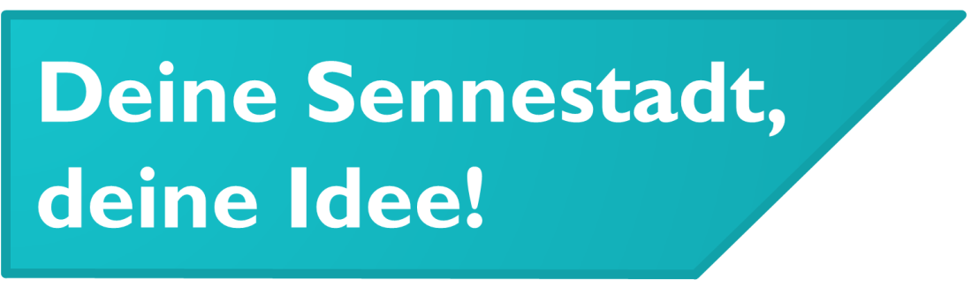
Sie benötigen materielle Unterstützung, um Ihr Vorhaben umsetzen zu können? Geben Sie uns bitte einen Überblick zum voraussichtlichen finanziellen Aufwand, damit wir die Bereitstellung entsprechender Fördermittel für Sie planen und organisieren können.
- Lassen Sie dafür bitte Ihrem MobiliSta-Ansprechpartner eine Kopie / einen Scan Ihrer Ressourcenschätzung möglichst bis Ende April 2019 per E-Mail zukommen.
Dieses Formular können Sie übrigens auch als Word-Datei von der Projektwebsite herunterladen und am PC ausfüllen: mobilista.sennestadt.de/details/mobilista-workshop
Bitte gut leserlich schreiben:
Der Name unserer Gruppe:

Für unsere Aktion(en) brauchen wir…
Was | Wie viel? | Was kostet das? | Summe
Wir erwarten keine Cent-genauen Angaben, uns geht es um zu erwartende Größenordnungen.
Paletten für eine temporäre Sitzgelegenheit | 5 | 50 € | 250 €
Bodenmalfarbe/Sprühkreide | 10 | 10 € | 100 €
Was | Wie viel? | Was kostet das? | Summe
Bitte beachten Sie:
- Ihre MobiliSta-Ansprechperson nimmt anschließend Kontakt auf.
- Bitte unternehmen Sie keine Ausgaben und gehen Sie nicht in Vorleistung,
ohne Rücksprache mit den Projekt-MitarbeiterInnen zu halten.

Schön, dass Sie dabei sind und viel Erfolg beim Experimentieren!

